## 一．Gitlab环境配置

1. window环境的.ssh目录下添加gitlab公钥



路径：C:\Users\当前用户\.ssh

1. config文件添加一下配置，如下图：

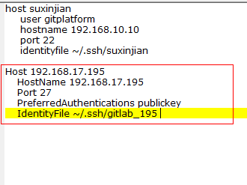

Host 192.168.17.195

HostName 192.168.17.195

Port 27

PreferredAuthentications publickey

IdentityFile ~/.ssh/gitlab_195

1. ERP代码目录下的.git目录的config文件添加远程路径，如下图：

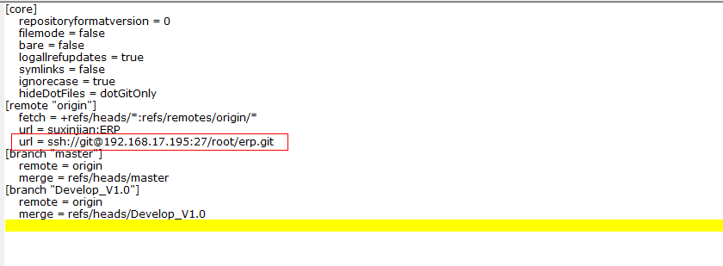

url = ssh://git@192.168.17.195:27/root/erp.git

1. 使用 Git Extensions，打开ERP项目，先拉取代码分支

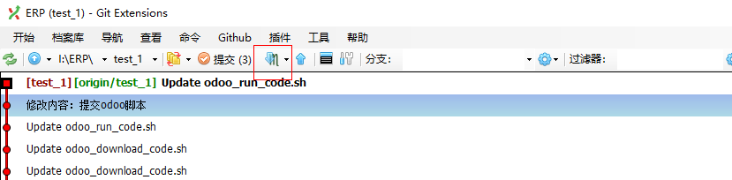

## 二．使用Gitlab网页版，查看提交部署进度

1.使用谷歌浏览器，打开<http://192.168.17.195/>，如下图：

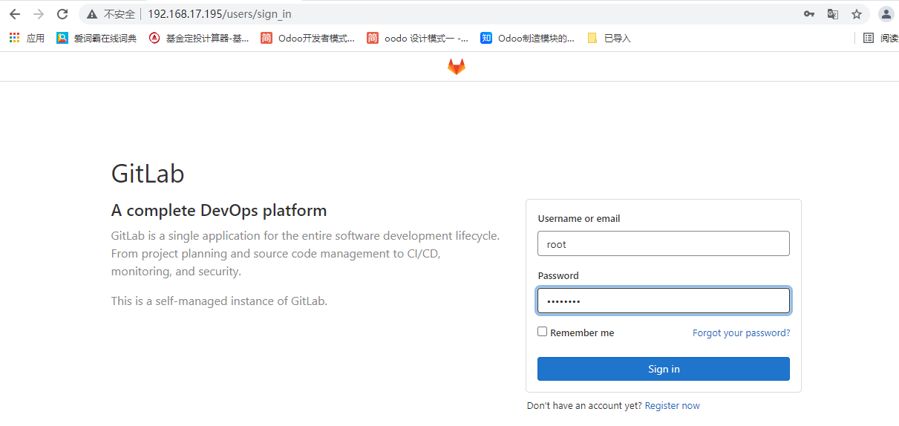

登录账号：root 登录密码: 12345678

2.选择ERP项目，打开左侧栏的‘CI/CD’，如下图：

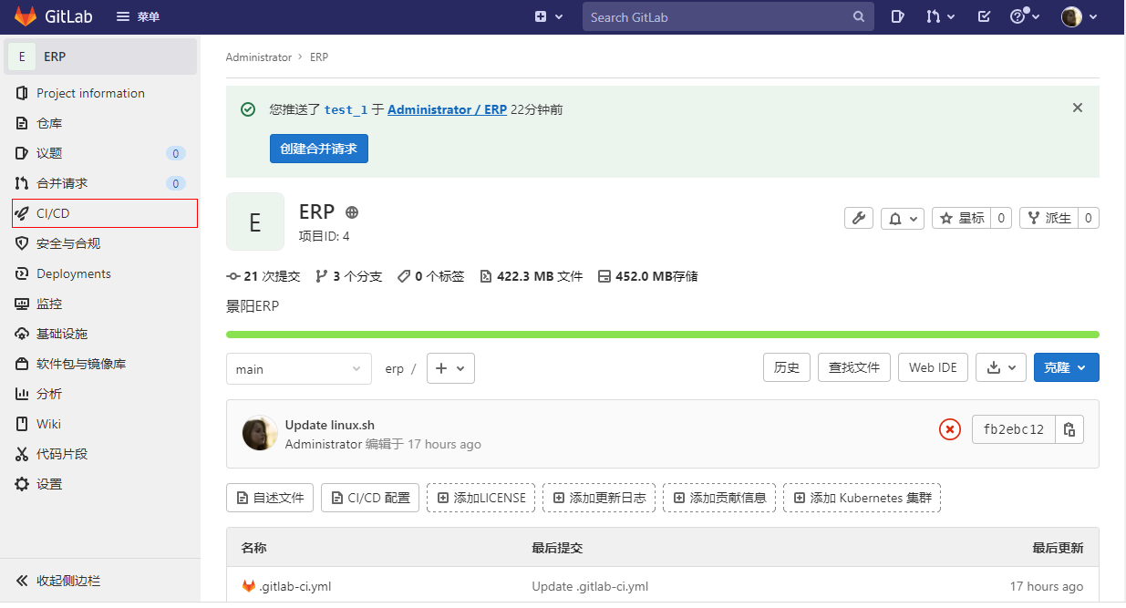

3.打开‘CI/CD’后，默认选择的是‘流水线’，这里可以查看代码提交后的代码部署测试服务器的进度，分为bulid(构建)、test(测试)、deploy(部署)的三个阶段，表示执行成功，表示执行失败，如下图：

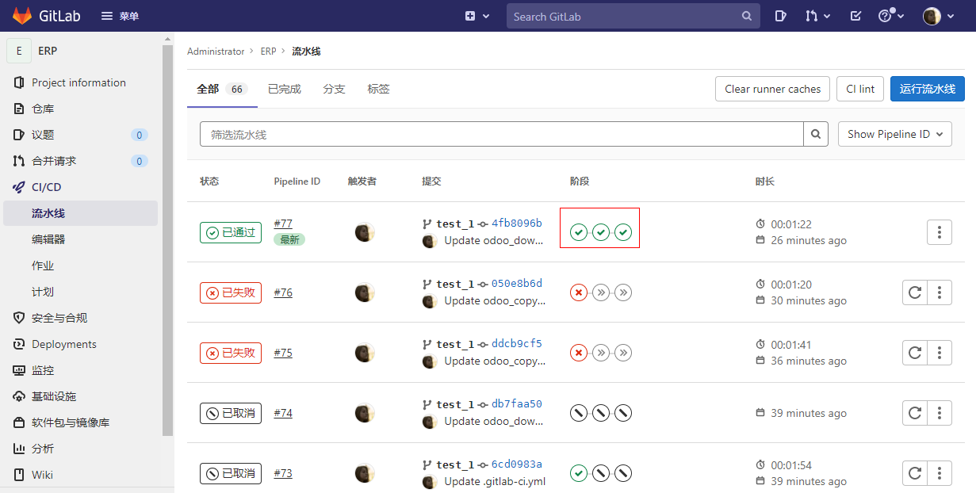

如果三个阶段都是，表示测试服务器的代码已升级，可以登录测试服务器，进行升级或配置等工作。

## 三、拉取Git的ERP仓库的Develop_V1.0分支，登录其分支作为其开发分支，master分支作为基线分支，不允许提交。

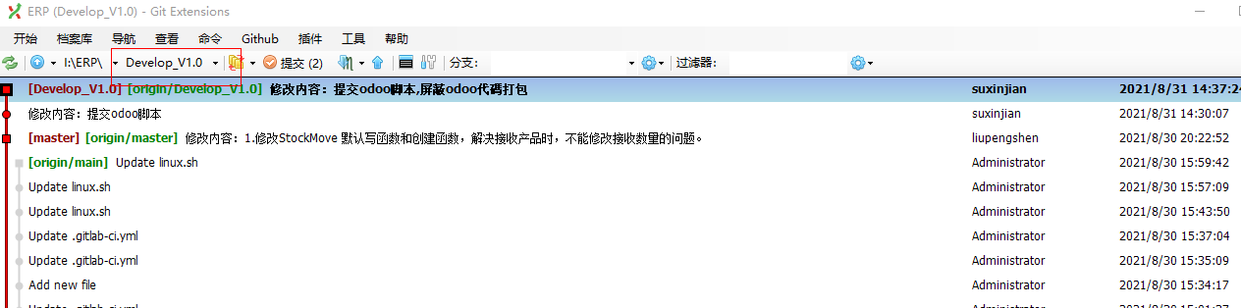

四．登录192.168.9.102:8169的服务器，ERP的数据库有三个，一个SunellERP作为正式的ERP,一个SunellERP_Pure作为纯净的数据库，一个Sunell_ERP_Test作为测试的数据库，如下图

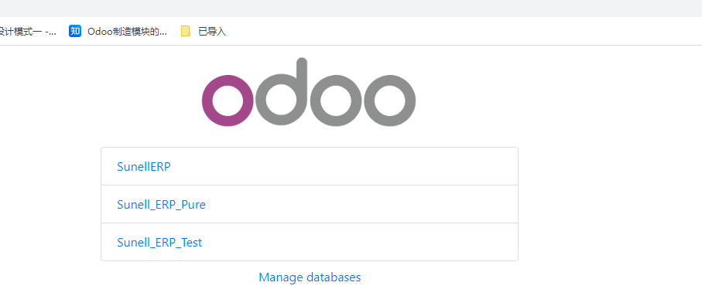

提交规则：

需要配置或者升级数据库时，在本地测试OK之后，提交代码，查看Gitlab提交进度，

，如果已通过，将所需配置同步更新到这两个数据库。

纯净版SunellERP_Pure数据库配置要定时备份，备份规则：一天备份一次，下午5点备份，每人一周轮训手动备份。